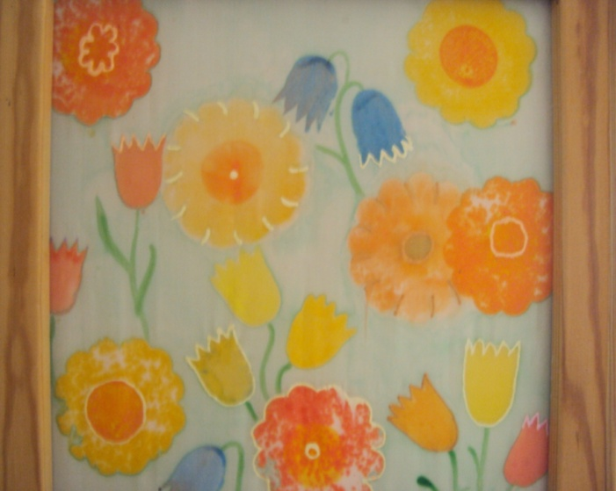

***Letní TVOŘIVÁ DÍLNA 2016***

***Pro děti ve věku 5 – 15 let***

***ART mlýn Bohuslavice – Kyjov***

**Termín 1:  18.7.- 22.7., 9.00 – 16.00 hodin**

**Termín 2: 25.7.-29.7., 9.00 – 16.00 hodin**

**Termín 3: 1.8.-5.8., 9.00 – 16.00 hodin**

**Pro termín 3 lze objednat i jednotlivé dny**

**Místo: ART mlýn Bohuslavice**

**Téma: Hedvábná stezka**

**Náplň a cíl:**

* Zeměpisně motivované tvořivé aktivity na téma Hedvábná stezka
* Putování po mapě Hedvábnou cestou
* Malba na hedvábí
* Přizpůsobení aktivit věku přihlášených dětí
* Individuální přístup k dětem, rozvíjení fantazie a tvořivosti
* Získání nových znalostí a dovedností. Práce ve skupině i individuálně
* Krásné zážitky a noví kamarádi
* Návštěva biotopu, pobyt v přírodě
* Strava a nápoje jsou zajištěny, možnost dovozu dětí

**Cena: 1.600 Kč/ 1 dítě (cena za den pro termín 3: 400 Kč/1 dítě)**

**V ceně je zahrnuto: pracovní materiál, pitný režim, svačiny, oběd, ohodnocení lektorů.**

**Pokud máte zájem o účast svého dítěte, zašlete přihlášku co nejdříve (do 3.6.) poštou nebo emailem. Po potvrzení volného místa Vám budou zaslány fakturační údaje pro zaplacení a další podrobnosti k organizaci. Počet míst je omezen.**

**Děkujeme za důvěru a těšíme se opět na krásně prožité chvíle v prostředí ART mlýna.**

**Kontakt: ART mlýn**

**Mgr. Eva Abramuszkinová Pavlíková, Ph.D**

**Věteřov 63, 697 01**

**Tel. 602 969267, Email:** [**evapavlik@yahoo.com**](mailto:evapavlik@yahoo.com)

**P Ř I H L Á Š K A**

***Letní TVOŘIVÁ DÍLNA 2016***

***ART mlýn Bohuslavice – Kyjov***

**Termín 1:  18.7.- 22.7., 9.00 – 16.00 hodin**

**Termín 2: 25.7.-29.7., 9.00 – 16.00 hodin**

**Termín 3: 1.8.-5.8., 9.00 – 16.00 hodin**

**Pro termín 3 lze objednat i jednotlivé dny: 1.8., 2.8., 3.8., 4.8., 5.8**

**Počet dnů celkem:**

**Příjmení a jméno:………………………………………………………………………………**

**Adresa:……………………………………………………………………………………………..**

**Tel. číslo na rodiče:……………………………………………………………………………**

**Datum narození:……………………………………………………………………………….**

**Zdravotní pojišťovna: ……………………………………………………………………….**

**E-mailová adresa rodičů: …………………………………………………………………..**

**Další informace, které chcete sdělit:**

**V ………….. dne…………2016 …………………………………………………**

**Podpis rodičů**